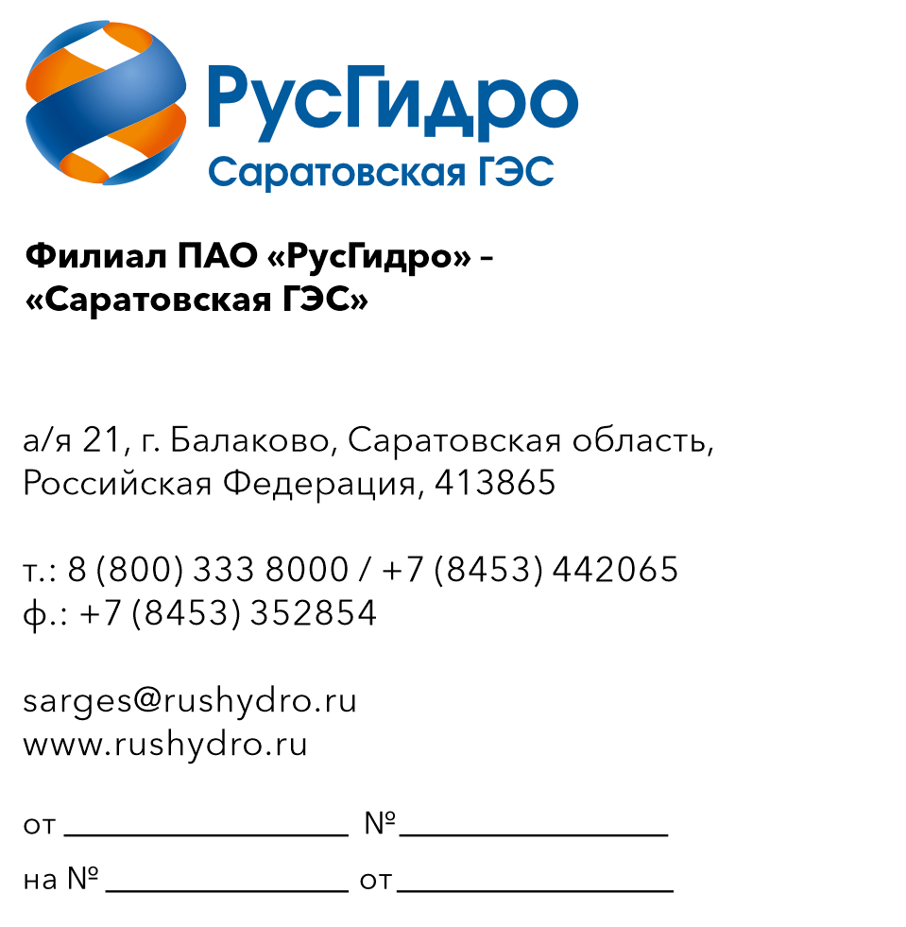
Участнику закупки

Об участии в нерегламентированной закупке

Филиал ПАО «РусГидро» - «Саратовская ГЭС» сообщает о проведении анализа технико-коммерческих предложений потенциальных Исполнителей на право заключения договора на «ОКПД2 26.51.51. Поставка оборудования контроля физических величин для филиала ПАО «РусГидро» – «Саратовская ГЭС». Подробные требования к выполнению работ (в том числе сведения об объеме, сроках) приведены в приложениях № 1 к настоящему запросу; условия будущего договора – в приложении № 2 к настоящему запросу. Место оказания услуг: Саратовская область, г. Балаково, Саратовская ГЭС.
Единственным критерием выбора контрагента, с которым последствии будет заключен договор, при условии соответствия технико-коммерческого предложения исполнителя установленным требованиям Заказчика, является цена договора (без учета НДС).
Настоящий запрос не является публичной офертой и не влечет за собой возникновения каких-либо обязательств для Заказчика. Рассмотрение Заказчиком поступивших технико-коммерческих предложений не предполагает какого-либо информирования (в т.ч. публичного) лиц, подавших такие предложения, а также любых иных лиц о результатах произведенного рассмотрения, за исключением выбранного по результатам анализа контрагента с целью согласования и заключения с ним договора.
Ответ с технико-коммерческим предложением должен быть оформлен на официальном бланке исполнителя и заверен подписью уполномоченного лица, а также печатью организации (при наличии), и в обязательном порядке содержать следующую информацию:
– дату направления предложения;
– полное наименование исполнителя, с указанием организационно-правовой формы (для юридических лиц);
– юридический адрес, почтовый адрес, ИНН;
– контактные данные: номер телефона, e-mail, ФИО контактного лица;
– сроки в соответствии с установленными требованиями (см. приложение 1 к настоящему запросу);
– цену предложения в рублях (без учета НДС и с учетом НДС).
Срок подачи технико-коммерческих предложений: до 29.07.2026 года
Предложения должны быть направлены путем размещения на сайте Корпоративного интернет-магазина АО «РАД».

Контакты ответственного исполнителя по филиалу:
Миронова Марина Викторовна, тел. 8 (8453) 495-330,
e-mail: mironovamv@rushydro.ru

Приложения:
- Технические требования в 1 экз. на 15 л.;
- Проект договора в экз. на 27 л.

Директор Л.В. Одинцова

Миронова М.В.

8 (8453) 495-330

